Hvordan svare med et utgående brev:

Behandle (avskrive) med svarbrev

Et inngående brev avskrives automatisk dersom du besvarer brevet på følgende måte:

- Klikk på søket Post til saksbehandling for å finne det brevet du vil besvare og avskrive.
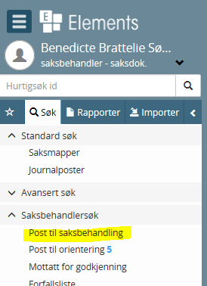

- Klikk på over den aktuelle journalposten

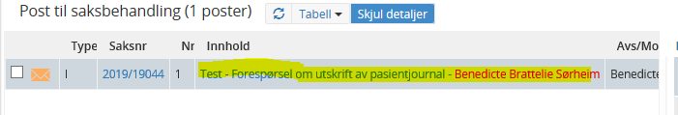

- Trykk på Svar knappen

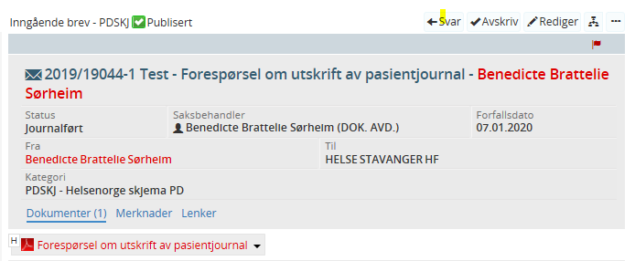

- Du får opp et bilde hvor tittel (innhold) er påført og evt. påfører kopimottaker(e) (skriv med store forbokstaver), tilgangskode og husk å skjerme navnet hvis det er pasient.
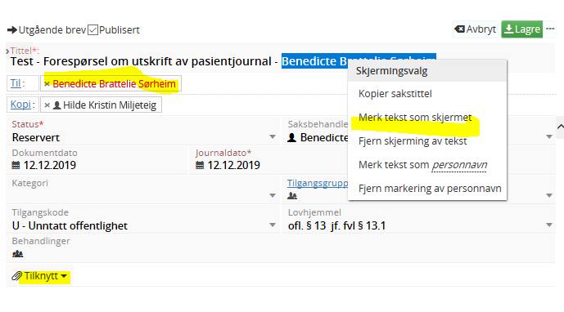

Husk eventuelt å skjerme navnet i Til feltet og trykk og Ok.

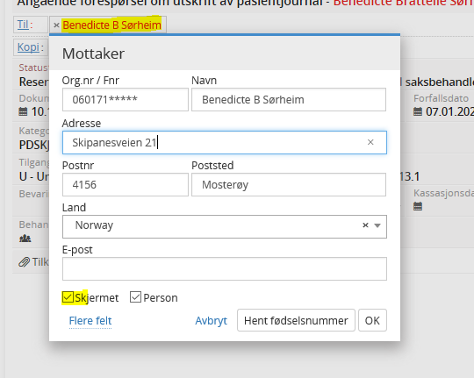
5. Klikk på knappen Tilknytt og velg Dokumentmal
Brevmal bokmål og
trykk på knappen Velge
Lagre og rediger dokument.
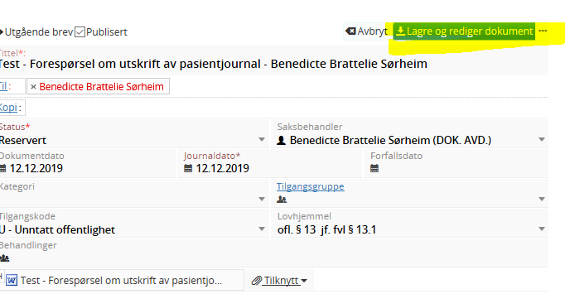

- Du kommer inn i Word og kan skrive brevet.

- Når du er ferdig å skrive trykker du på X oppe i høyre hjørne, Velg Ja på spørsmål om å lagre endringer.

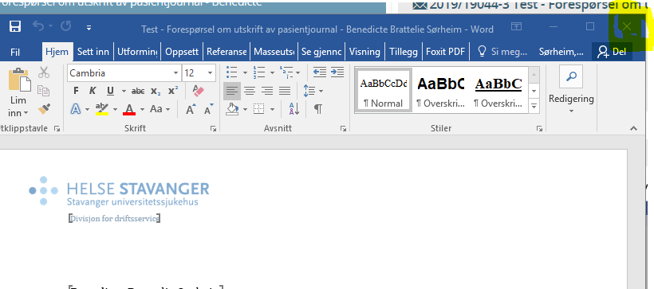

- Du får opp en dialogboks (se nedenfor). Hak av i ruta foran Ferdigstill og ekspeder digitalt og klikk på knappen OK dersom du er ferdig med dokumentet og velg Send. Dersom du ikke er ferdig lar du rutene stå tomme og klikker på knappen OK. Dokumentet bli da stående i status R-reservert (slik at du kan jobbe med det senere).

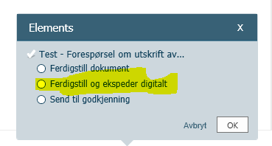

Du får opp denne dialogboksen, trykk Send. Her har vi hentet via folkeregisteret, hadde det vært til en organisasjon/bedrift ville organisasjonsnummeret vært påført.
Trykk deretter på Lukk

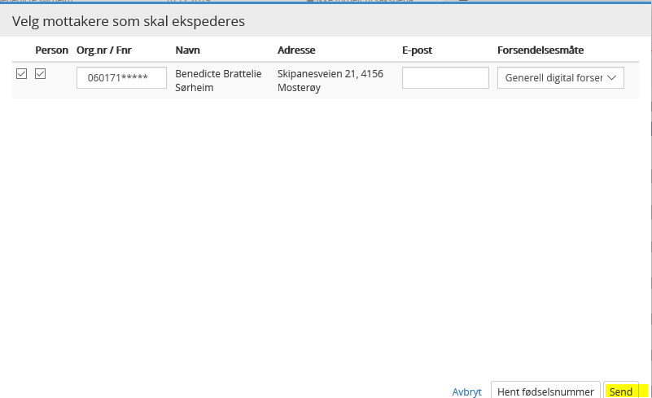

Ekspedering per vanlig brevpost

1. Når du er ferdig skriver du ut brevet og trykk på kryssknappen oppe i høyre hjørne.
2. Velg Ja på spørsmål om å lagre endringer
3. Du får opp en dialogboks. Hak av i ruta foran Ferdigstill (se bilde over)
og klikk på knappen OK. Dersom du ikke er ferdig lar du rutene stå tomme og klikker på knappen OK.
4. Velg deretter Rediger. Velg pilen i høyre feltet (se bilde).
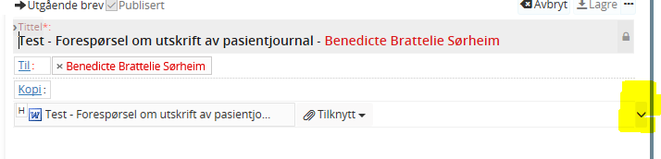

Endre i feltet Status fra Ferdig til Ekspedert

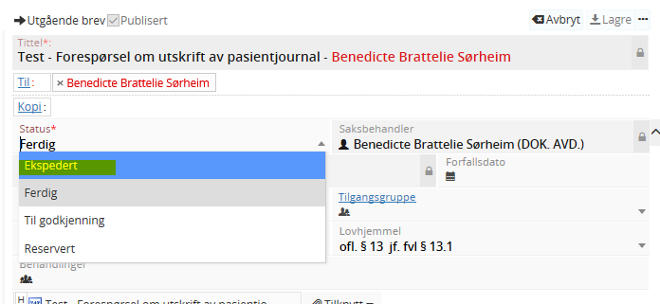
5. Velg Lagre.

Alt brev som genereres i Elements er elektronisk godkjent og trenger derfor ikke signatur.

Direkte avskrivning av henvendelse

Det er mulig å avskrive poster direkte ved å ta det til orientering/etterretning eller registrere at svar er avgitt pr. telefon. Skriv merknad om ønskelig.

